تعيين أجزاء الزهرة

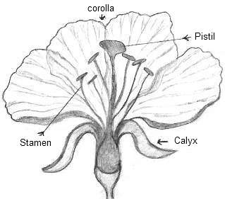

أجزاء النبات المسؤولة عن التكاثر
الزهرة: هي الجزء المسؤول عن التكاثر في النبات ومنه تتكون الثمار.

أجزاء الزهرة: أ- أعضاء التذكير.
ب- أعضاء التأنيث.
ج- وريقة تُويج.
د- وريقة كأس.
تتشابة الأزهار في التركيب ولكنها تختلف في الشكل، والحجم واللون.

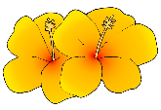

وظائف الأزهار:
- العلاج ، مثل: أزهار البابونج.

- الزينة، مثل: الجوري.
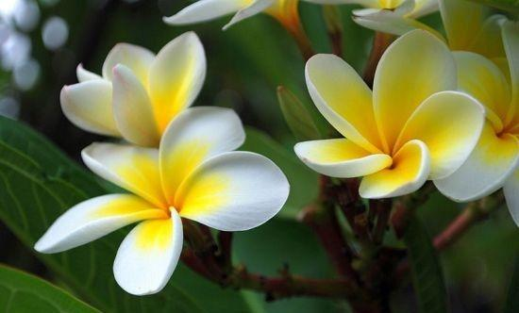

- صناعة العطور، مثل: الياسمين.
أجزاء الثمرة:
